Было так:

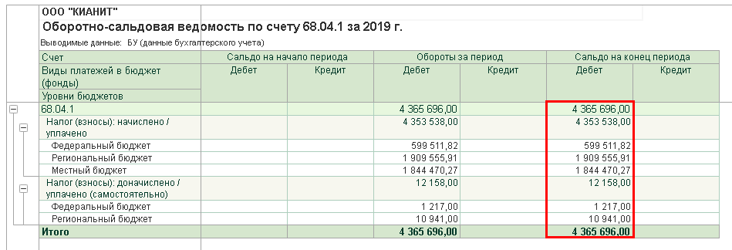

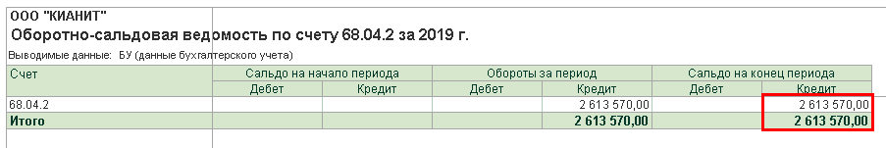

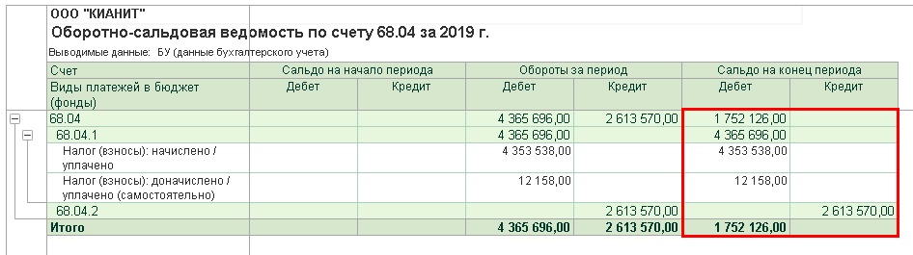

Мы знаем, что по сверке с ИФНС на 31.12.2019 у нас такая картина.

**Налог на прибыль:**

* Федеральный бюджет
  + Налог +228 398
  + Пени +59,62
* Региональный бюджет
  + Налог +1 327 597
  + Пени +532,65

При этом есть расхождение по итого с нашим учетом на 195 538,73. Это надо будет выяснить лично в ИФНС. Тогда можно будет свой учет еще уточнить. Разница получается так:

1 752 126 – 228 398 – 59,62 – 1 327 597 – 532,65 = 195 538,73 итого

Пени по данным ФНС 59,62 + 532,65 = 592,27 итого

Надо наше сальдо привести в соответствие. Но мы будем со сверкой ИФНС пока расходиться на 195 538,73.

Отражаем такие корректировки в Операции, введенной вручную.

Почему выбрала такие суммы.

Нужно сформировать сумму по пени, как в сверке ФНС.

Надо закрыть 68.04.2.

Надо закрыть 68.04.1 местный бюджет.

Надо по одному из бюджетов получить сальдо, как в сверке ИФНС, чтобы легче было воспринимать информацию и править в дальнейшем после личной сверки с налоговой.

Мы знаем, что расходимся с ИФНС на 195 538,73 – значит эту разницу должны увидеть на одном из бюджетов в разнице итого.

Решила сумму всю по разнице оставить на региональном бюджете.

Проверяем 195 538,73 + 1 327 597 = 1 523 135,73 у нас в ОСВ по 68.04.1 по региональному бюджету.

Выводы

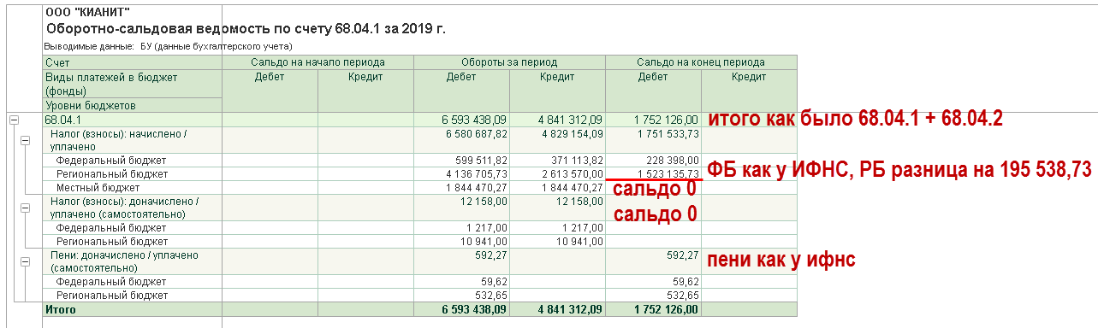

Проверка 68.04.2 – сальдо 0.

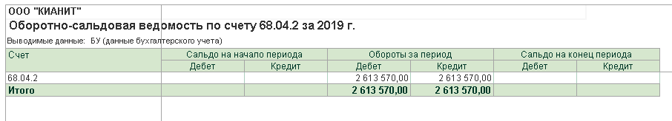

Проверка 68.04 общая.

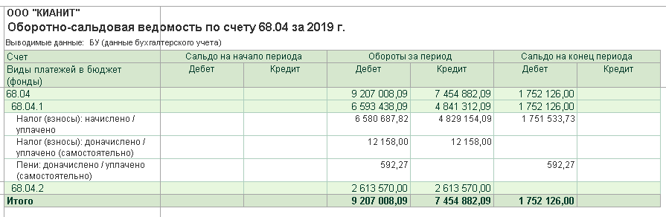

Теперь проводки, которые надо сделать 31.12.2019. Потом перезакрыть декабрь 2019. И перезаполнить отчетность бухгалтерскую.

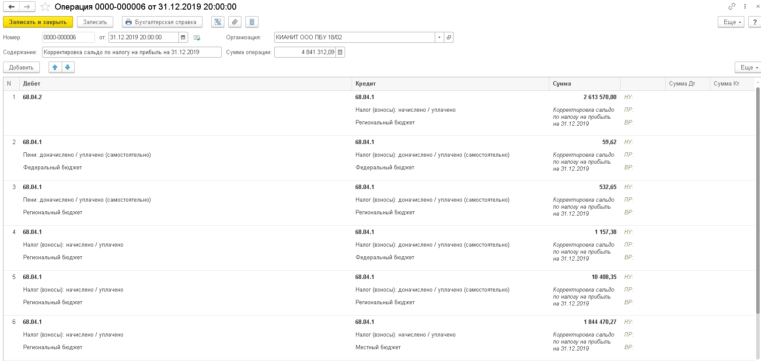

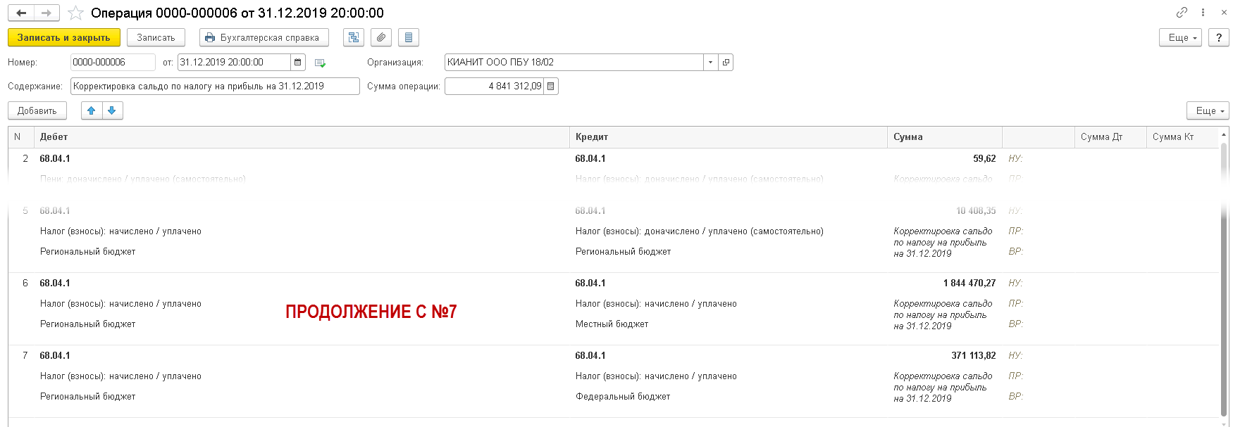

После того, как будет сверка с ИФНС дополнительная, то или налоговики в карточке добавят 195 538,73 и раскидают по бюджетам. Нам надо будет бюджет подправить. Или мы у себя «спишем» переплату.

Сейчас можно что сделать уже. Взять Выписку по операциям из ИФНС и открыжить все по суммам в своем учете: оплата и декларация ФБ/РБ. Может уточненку какую-то нашу потеряли или мы наоборот не сдали ее, а в своем учете какие-то правки внесли и т.д.